РЕАЛИЗАЦИЯ ЗАКОНОДАТЕЛЬСТВА
О ВЫНУЖДЕННОЙ МИГРАЦИИ

С 1997 по 2025 год более 18,6 тыс. иностранцев из более чем 80 стран мира обратились в компетентные органы Республики Беларусь с ходатайствами о предоставлении статуса беженца, дополнительной защиты или убежища в Республике Беларусь (далее – ходатайство о защите).
До 2012 года с ходатайствами о защите обращалось в среднем 220 иностранцев в год.
В связи с началом вооруженных конфликтов в Сирии, Йемене и Афганистане, а также в результате событий в юго-восточных регионах Украины, в 2013-2014 годах количество обращений увеличилось. В 2021 году увеличилось количество ходатайств о защите от граждан Афганистана, в связи с приходом талибов к власти, в 2022 году – от граждан Украины в связи с началом специальной военной операции Российской Федерации на территории Украины.
В 2023-2024 году продолжался поток мигрантов из стран Среднего Востока, Африки, Южной Азии и Европейского союза. Во многом это связано с продолжающимися и вновь возникающими вооруженными конфликтами, а также с политическими преследованиями.
Таким образом, с 2013 года среднее количество прибывающих ходатайствующих иностранцев увеличилось с 220 до 1 230.

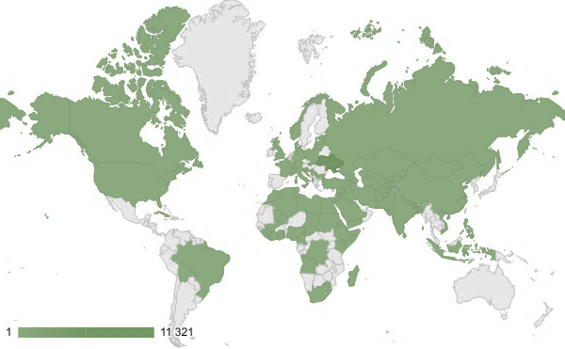

За весь период реализации Республикой Беларусь законодательства в сфере вынужденной миграции, статус беженца предоставлен 1 032 ходатайствующим из 32 государств. Наибольшее количество иностранцев, которым предоставлен статус беженца, являются уроженцами Афганистана (649), Грузии (136), Сирии (38), Таджикистана (33), Азербайджана (30), Эфиопии (23), Турции (21), Палестины (18), Ирана (13) и др. Основному числу граждан Афганистана, Грузии, Таджикистана, Азербайджана и Эфиопии статус беженца предоставлен до 2004 года.
Начиная с 2009 года, когда в законодательство Республики Беларусь включено понятие дополнительной защиты, эту форму защиты получили более 10 тыс. заявителей из 22 государств: свыше 9,5 тыс. граждан Украины, 177 граждан Сирии, 84 гражданина Йемена, 79 граждан Афганистана, 17 граждан Ирака и др.
Значительный процент положительных решений обусловлен тем, что ходатайствующие прибывали из регионов, охваченных вооруженными конфликтами, в частности из Украины, Сирии, Йемена, Афганистана, некоторых стран Африки.
В 2025 году количество иностранцев, обратившихся в уполномоченные органы Республики Беларусь с ходатайствами о защите, составило 2 264. География стран оставалась по-прежнему разнообразной. Большинство ходатайствующих в 2025 году прибыло из Украины (2 215), Афганистана (7), Йемена (3), Латвии (9), Литвы (2), Сирии (11), Германии (3), Греции (1), Сомали (5) и других стран, где происходят вооруженные конфликты, которые становятся причиной гуманитарных кризисов и отсутствия безопасности, а также преследования в виду проводимой властями политикой.

В 2025 году решения приняты в отношении более 5,4 тыс. иностранцев.
Статус беженца предоставлен 6 иностранцам из Латвии, Германии, Афганистана, Палестины.
1 621 иностранцу, 1606 из которых являются гражданами Украины, предоставлена дополнительная защита сроком от шести месяцев до одного года.
260 иностранцев получили отказы в предоставлении статуса беженца и дополнительной защиты в Республике Беларусь, рассмотрение 104 ходатайства о защите прекращено.
3 501 иностранцем из Украины, Йемена, Афганистана, Сирии, Судана, Сомали получены положительные решения о продлении срока предоставления дополнительной защиты в Республике Беларусь и 4 отказа в продлении данного вида защиты.
16 иностранцев в течение года утратили статус беженца и 53 иностранца утратили статус дополнительной защиты, в том числе 26 в связи с приобретением гражданства Республики Беларусь.

